苏教版二年级数学下册第四单元《认识万以内的数》测试卷学校:___________姓名：___________班级：___________等级：___________

一、选择题。（将正确答案的序号填在括号里）（5分）
1．由5个十和8个千组成的数是（ ）。
A．5080 B．5008 C．8050
2．下面的数中，一个“零”也不读出来的是（ ）。
A．3008 B．8030 C．8300
3．下面的三个数中，最接近3000的数是（ ）。
A．3003 B．2999 C．3900
4．可可在算盘上用3颗珠子表示一个四位数，这个数最大是多少？（ ）
A．3000 B．5550 C．7000
5．某书店二月份销售图书2596本，三月份的销售额和二月份差不多。三月份可能销售图书（ ）本？
A．2600本 B．1800本 C．4500本
二、填空题。（每空1分，共47分）
6．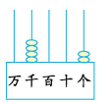写作:_______ 读作:_________
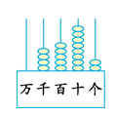写作:_______ 读作:_________
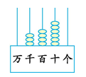写作:_______ 读作:_________
7．4328中的“4”在（ ）位上，表示4个（ ），百位上是（ ），十位上是（ ），个位上是（ ）。
8．横线上最小能填几。
735<7___9 _____37>645 7___2>758 725< _____26
9．7250是（ ）位数，最高位是（ ）位。里面有（ ）个千、（ ）个百和（ ）个十;3个千和6个一合起来是（ ）。
10．找规律填数。
(1)950，900，（ ），800，（ ）
(2)3530，3540，3550，（ ），（ ）
(3)901，802，703，（ ），（ ）
11．用0、6、2、9摆出的四位数中，最小的数是（ ），最大的数是（ ），最接近9000的数是（ ），最接近7000的数是（ ）。
12．在○里填上“＞”、“＜”或“=”，在□里填数。
305350 1000999 782＜81 10＞814
13．下边计数器上表示的数是（ ），如果在个位上再拨上 1 粒珠，这时的数是（ ）。
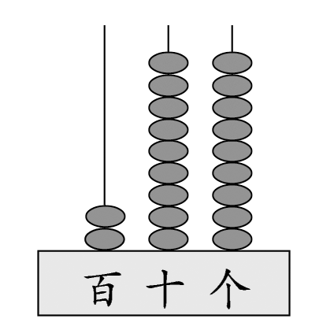
14．用4，0，0，8组成的不同的四位数中。
(1)两个“0”都不读出来的数是（ ）和（ ）。
(2)只读一个“0”的数是（ ）、（ ）、（ ）、（ ）。
15．明星林场去年植树棵数如下表：
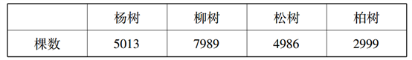
(1)柳树和柏树各接近几千棵？
7989棵≈( )棵 2999棵≈( )棵
(2)( )树和( )树的棵数差不多。
三、判断题。（对的打“√”，错的打“×”）（5分）
16．百位上的2比十位上的2大10。（ ）
17．8个一、6个十、5个百和3个千组成的数是3658。（ ）
18．一个四位数，中间有一个零或两个零时，只读一个零。（ ）
19．3131中两个3表示的意义相同。 （ ）
20．电饭锅298元，微波炉比电饭锅贵得多，妈妈带了300元钱，正好够买一台微波炉。 （ ）
四、算一算，排一排。（共15分）
21．直接写出得数。（6分）
300+50= 35+30= 42÷6=
8400-400= 40+300= 64÷8=
9×7= 5400-5000= 750-50=
400+3000= 28÷4= 72-20=
22．按从大到小的顺序排列下面各数。（3分）
4258、9632、2547、6532、2457、6789
____>____>____>____＞____＞____
23．看图写数。（6分）
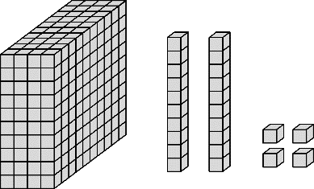_____ 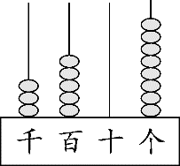_____ 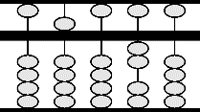_____
把上面的数从大到小排列：______________________________
五、解决问题。（共28分）
24．（6分）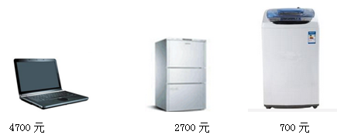
（1）电脑比冰箱贵多少元钱？

（2）洗衣机比电冰箱便宜多少元钱？
25．（4分）李明家种了580棵果树，小月家比李明家种的少一些，张华家比李明家种的多得多。小月，张华家各种果树多少棵？把名字写在表格里。[来源:学*科*网Z*X*X*K]
580棵 | 100棵 | 560棵 | 600棵 | 850棵
李明家
26．（5分）小小商店。
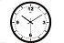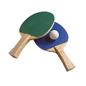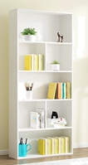
198元 107元 393元
（1）每种商品的价格大约是几百元？
（2）买（ ）和（ ）大约需要600元。
27．（5分）根据下面的统计填空。
星期 | 星期五 | 星期六 | 星期一
营业额（元） | 5080 | 7925 | 2186
（1）星期五的营业额大约为（ ）元，星期六营业额大约为（ ）元。
（2）营业额最多的比营业额最少的大约多多少元？

28．（8分）下表是友朋苗圃几种树苗的情况。
种类 | 樟树 | 银杏树 | 桂花树 | 杨树
棵数 | 6982棵 | 1865棵 | 4012棵 | 7064棵
（1）每种树苗各接近几千棵？

（2）棵数最多的树苗比最少的树苗大约多多少棵？

（3）银杏树苗和桂花树苗大约一共有多少棵？
[来源:学科网]
参考答案[来源:学*科*网Z*X*X*K]
1．C
2．C
3．B
4．C
5．A
6．4002 四千零二 4582 四千五百八十二 3460 三千四百六十
7． 千 千 3 2 8
8．3 7 6 7
9．四 千 7 2 5 3006
10．850 750 3560 3570 604 505
11．2069 9620 9026 6920
12．＜； ＞； 8或9； 9
13．299 300
14．4800 8400 4080 8040 4008 8004
15．(1)8000 3000 (2)杨 松
16．错误
17．×
18．√
19．×
20．×
21．350；65；7
8000；340；8
63；400；700
3400；7；52
22．9632 6789 6532 4258 2547 2457
23．424 3508 5020 5020＞3508＞424
24．4700-2700=2000（元） 2700-700=2000（元）
答：电脑比冰箱贵2000元。 答：洗衣机比冰箱便宜2000元。
25．
580棵 | 100棵 | 560棵 | 600棵 | 850棵
李明家 |  | 小月家 |  | 张华家

26．（1）200元 100元 400元 （2）闹钟 书架
27．（1）5000，8000
（2）8000-2000=6000（元） 或 8000-2200=5800（元）[来源:学.科.网]
28．（1）6982≈7000 1865≈2000 4012≈4000 7064≈7000
（2）7064-1865≈5000（棵）（3）1865+4012≈6000（棵）

